TRABAJO PRÁCTICO N.° 2

Métodos no supervisados usando la Encuesta Permanente de Hogares
Grupo 7 - Lower-tier informal wage employees
Taller de Programación
Integrantes: Antony Araujo Guevara y Erick Huamanchumo Luis
Universidad de Buenos Aires
Repositorio: PEGAR_AQUI_EL_ENLACE_PUBLICO
Año 2026

Parte I. Creación de variables y análisis descriptivo

1. Construcción de variables
Se construyó edad2 como el cuadrado de la edad declarada en CH06. La variable educ combina el nivel cursado, la finalización y el último año aprobado. Los códigos especiales se trataron como faltantes y los años se limitaron a un rango plausible. horastrabj suma las horas de la ocupación principal y de otras ocupaciones, conservando ceros legítimos y dejando como faltante los casos sin información. nhogar cuenta componentes únicos para cada combinación de año, CODUSU y NRO_HOGAR. Se identificaron asalariados sin descuento jubilatorio que trabajan en establecimientos pequeños o actividades de baja escala. La comparación binaria se realiza contra asalariados formales.

2. Estadísticas descriptivas
La estructura demográfica se mantuvo estable, la edad promedio aumentó de 37,01 a 37,81 años. La educación promedio permaneció cerca de 8 años, y la mediana fue 8 en ambos períodos. Las horas trabajadas promediaron alrededor de 37 horas, mientras el hogar medio tuvo casi 4 integrantes. Los ingresos aumentaron, pero mostraron alta dispersión, fuerte asimetría y presencia de valores extremos. El tamaño promedio del establecimiento disminuyó ligeramente, pasando de 4,99 a 4,80 (Ver apéndice A).

3. Correlaciones
Figura 1. Correlación de informalidad con las variables y cambio entre años
En 2024, la correlación de mayor magnitud con informalidad corresponde a PP04C: -0.720. En 2025, la correlación de mayor magnitud con informalidad corresponde a PP04C: -0.719. Las correlaciones son descriptivas, no causales. Además, una correlación baja no significa que una variable carezca de utilidad en un patrón multivariado o no lineal.

Figura 1. Matrices de correlación para 2024 y 2025.
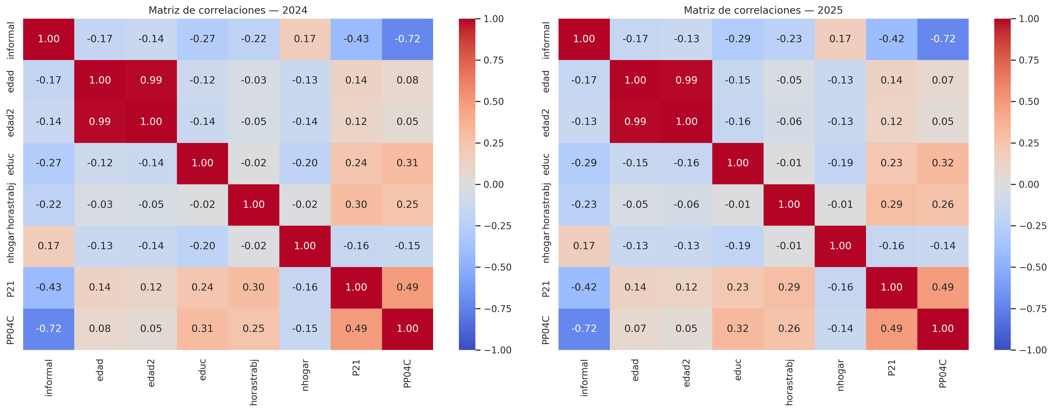

Parte II. Métodos no supervisados

4. Análisis de componentes principales
Las observaciones formales se concentran en valores positivos de PC1 y PC2, asociados con mayor edad, educación, ingresos y tamaño del establecimiento, mientras que los informales lower-tier predominan en la zona inferior izquierda. Sin embargo, la amplia superposición entre ambos grupos indica que los dos primeros componentes no permiten distinguirlos completamente. Además, se observan algunos valores atípicos en ambas categorías laborales.
Figura 2. Scores de PC1 y PC2 según condición laboral.
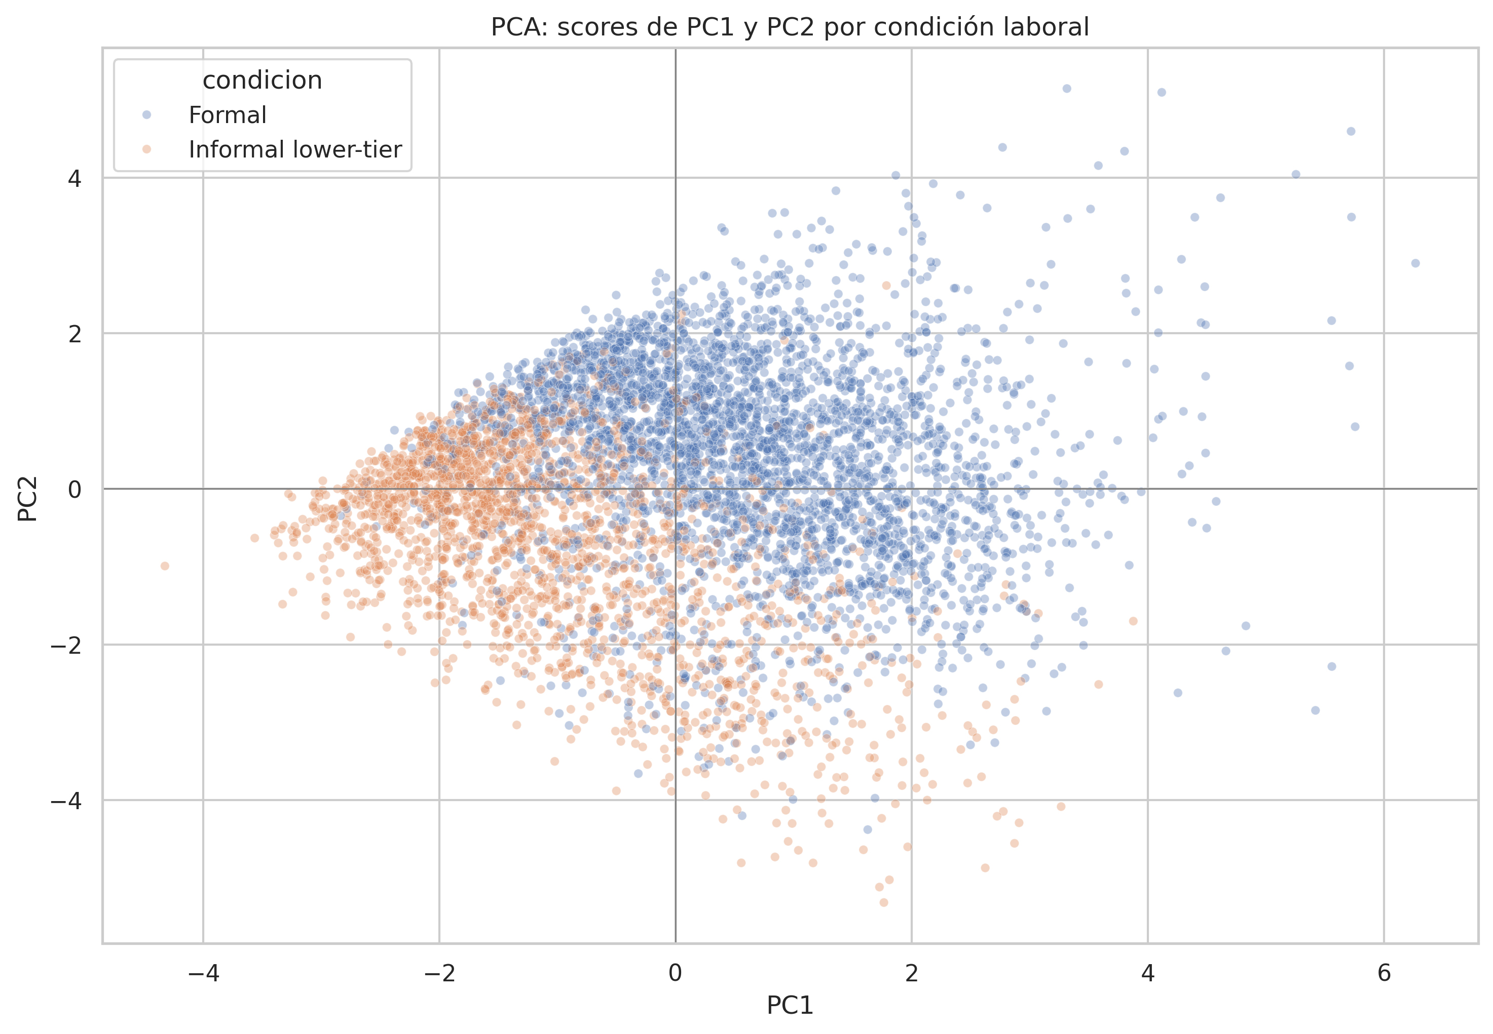

Figura 3. Biplot de scores y loadings.

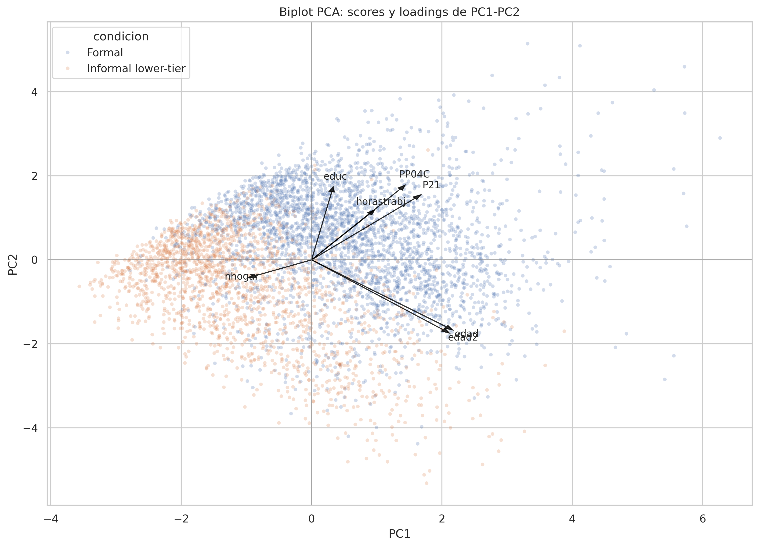
Respecto a la proporción de la varianza (ver apéndice D), el PCA muestra que los dos primeros componentes explican conjuntamente el 58,36% de la varianza, permitiendo una representación bidimensional razonable, aunque incompleta. Con tres componentes se alcanza el 74,09% y con cuatro el 85,45%, por lo que entre tres y cuatro componentes serían necesarios para conservar la mayor parte de la información. El reducido aporte del séptimo componente evidencia la presencia de variables altamente correlacionadas o redundantes.

5. K-means
Tabla 1. K-means con k=2 versus informalidad
cluster | 0 | 1
0 | 1592 | 1587
1 | 1833 | 496
El algoritmo k-means con k=2 divide las observaciones principalmente según el nivel de ingreso: un clúster concentra ingresos bajos e intermedios y el otro reúne ingresos más elevados y valores extremos. Sin embargo, las personas formales e informales lower-tier se encuentran ampliamente superpuestas dentro de ambos grupos. Por lo tanto, k=2 no permite separar correctamente la condición laboral, ya que los clústeres representan perfiles económicos que no coinciden completamente con la definición de informalidad utilizada.

Figura 4. K-means con k=2: educación e ingreso.
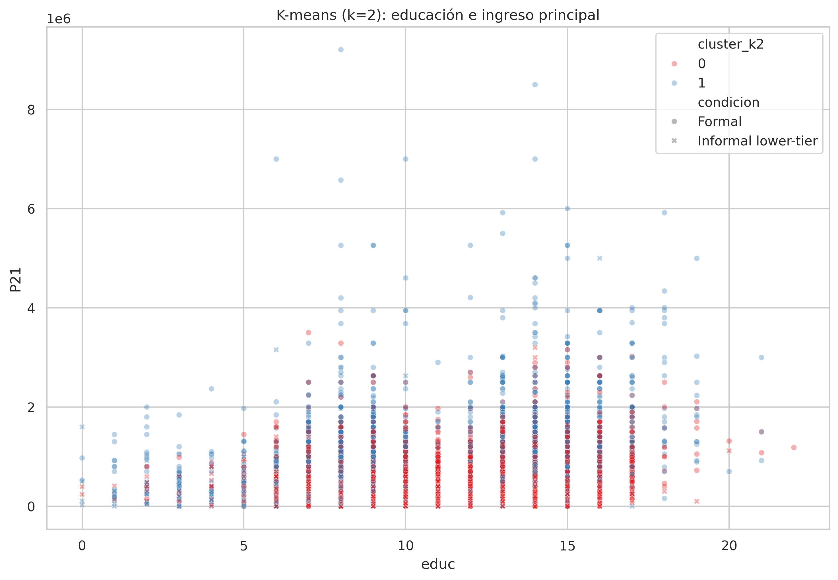
Figura 5. Método del codo para k-means - Elbow

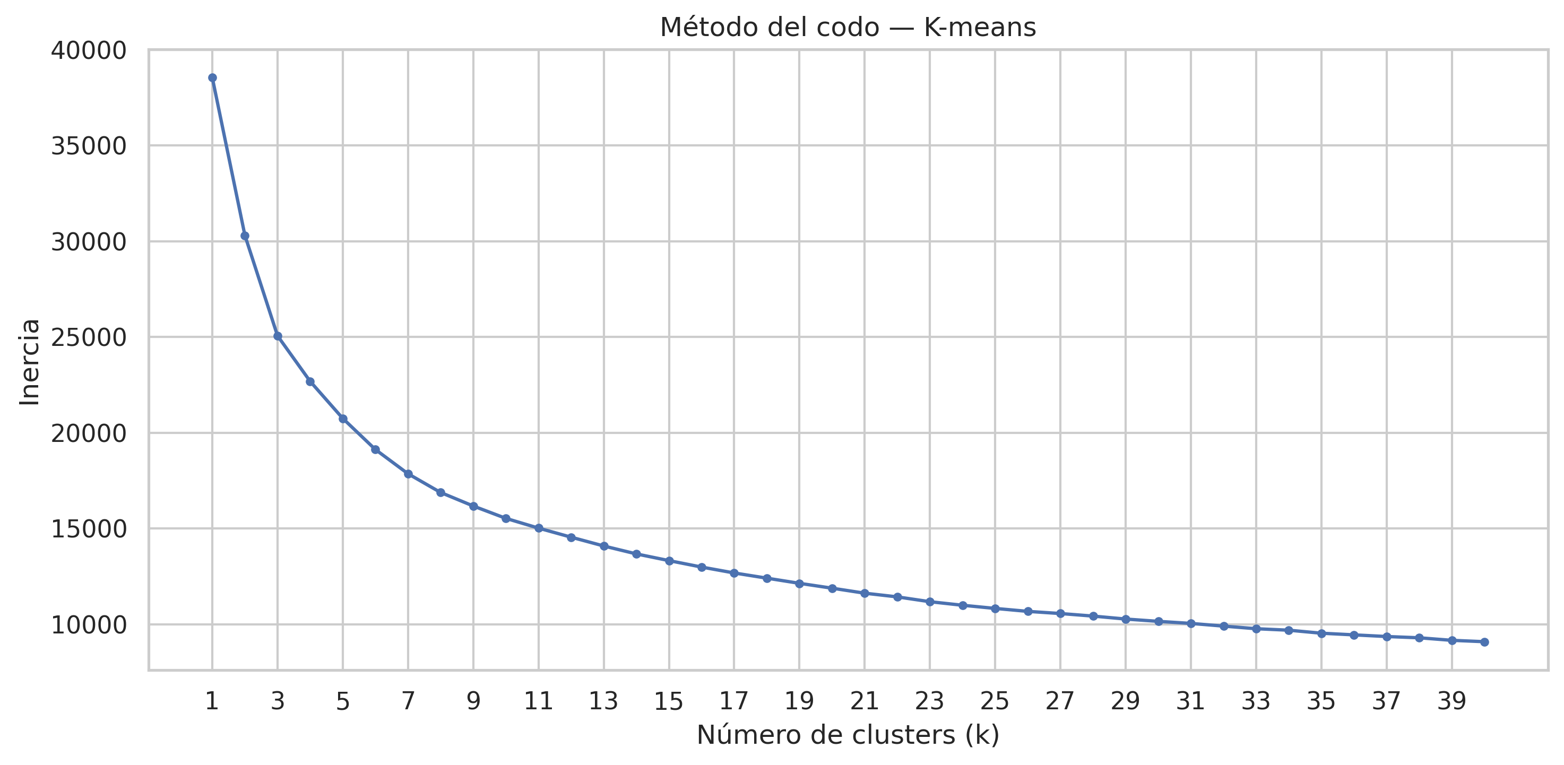
La inercia disminuye fuertemente hasta aproximadamente k=4 y luego continúa reduciéndose de manera más gradual. Por inspección visual, se seleccionan cuatro clústeres como solución óptima, ya que agregar más grupos produce mejoras relativamente pequeñas en la disimilitud interna. No obstante, el codo no es completamente marcado, por lo que esta elección debe considerarse aproximada y complementarse con otras métricas, como el coeficiente de silueta.

6. Clustering jerárquico
El dendrograma representa las fusiones sucesivas de observaciones según su similitud, donde una mayor altura indica mayor disimilitud. Aplicando el método de Ward a una muestra de 1500 casos, se observan tres grupos principales si se realiza un corte alrededor de una distancia de 40. La última fusión ocurre aproximadamente a una distancia de 63, lo que evidencia una separación importante entre las dos ramas principales. En consecuencia, el análisis sugiere una estructura de dos a tres clústeres, siendo tres una alternativa razonable para preservar mejor las diferencias entre las observaciones.
Figura 6. Dendrograma jerárquico con método Ward
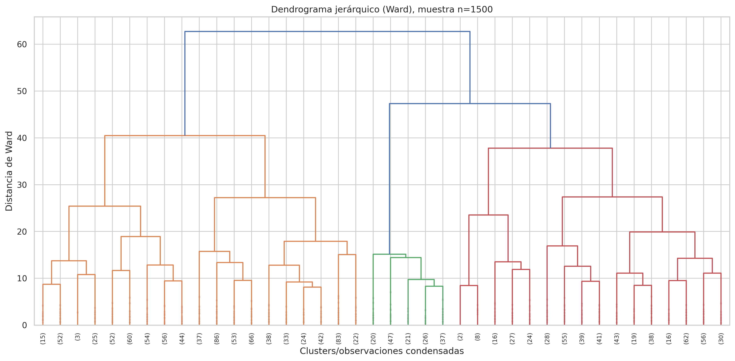

7. K-modes
Para k-modes se utilizaron variables categóricas y versiones categorizadas de edad, educación, horas, tamaño del hogar, ingreso y tamaño del establecimiento. Se excluyó el indicador de descuento jubilatorio porque forma parte directa de la definición de informalidad y generaría fuga de información.
Tabla 2. K-modes con k=2 versus informalidad
cluster | 0 | 1
0 | 1170 | 1301
1 | 2070 | 92

K-modes con k=2 identifica un clúster mayoritariamente formal, compuesto por 2.070 formales y solo 92 informales. Sin embargo, el otro clúster presenta una mezcla considerable de ambas categorías, con 1.170 formales y 1.301 informales. Por tanto, el algoritmo reconoce parcialmente un perfil formal, pero no separa correctamente a todos los trabajadores según su condición laboral. El ARI de 0,207 confirma que la correspondencia entre los clústeres y la informalidad es relativamente baja.
El método del codo para k-modes sugiere una solución de aproximadamente cinco clústeres (ver apéndice C), ya que el costo disminuye notablemente hasta k=5 y luego presenta reducciones más moderadas. Este resultado difiere ligeramente del obtenido con k-means, cuyo codo se ubicó alrededor de cuatro clústeres. La diferencia se debe a que k-means utiliza distancias entre variables numéricas, mientras que k-modes agrupa observaciones según coincidencias y discrepancias entre categorías. Por tanto, los dos métodos captan estructuras distintas de la población analizada.

APÉNDICE A. Estadística descriptiva completa

index | anio | variable | observaciones | promedio | sd | p50 | max
0 | 2024 | CH06 | 46554.0 | 37.01 | 22.04 | 35.0 | 103.0
1 | 2024 | edad2 | 46554.0 | 1855.37 | 1856.53 | 1225.0 | 10609.0
2 | 2024 | educ | 22411.0 | 8.01 | 4.72 | 8.0 | 22.0
3 | 2024 | horastrabj | 21119.0 | 37.25 | 16.73 | 40.0 | 154.0
4 | 2024 | nhogar | 46860.0 | 3.79 | 1.92 | 4.0 | 19.0
5 | 2024 | P21 | 42585.0 | 327820.77 | 649640.43 | 0.0 | 19725000.0
6 | 2024 | P47T | 40900.0 | 492135.58 | 734639.81 | 315600.0 | 21697500.0
7 | 2024 | PP04C | 18423.0 | 4.99 | 3.79 | 5.0 | 12.0
12 | 2025 | CH06 | 43456.0 | 37.81 | 22.2 | 36.0 | 101.0
13 | 2025 | edad2 | 43456.0 | 1922.05 | 1897.7 | 1296.0 | 10201.0
14 | 2025 | educ | 20476.0 | 8.06 | 4.69 | 8.0 | 21.0
15 | 2025 | horastrabj | 19689.0 | 37.43 | 16.88 | 40.0 | 168.0
16 | 2025 | nhogar | 43703.0 | 3.75 | 1.87 | 4.0 | 16.0
17 | 2025 | P21 | 39789.0 | 363850.0 | 727481.68 | 0.0 | 30000000.0
18 | 2025 | P47T | 38084.0 | 544200.38 | 843555.13 | 350000.0 | 30000000.0
19 | 2025 | PP04C | 17004.0 | 4.8 | 3.78 | 4.0 | 12.0

APÉNDICE B. Loadings de los dos primeros componentes
index | PC1 | PC2
edad | 0.541 | -0.417
edad2 | 0.528 | -0.436
educ | 0.083 | 0.435
horastrabj | 0.242 | 0.297
nhogar | -0.244 | -0.107
P21 | 0.419 | 0.387
PP04C | 0.359 | 0.445

APÉNDICE C. Proporción de la varianza explicada

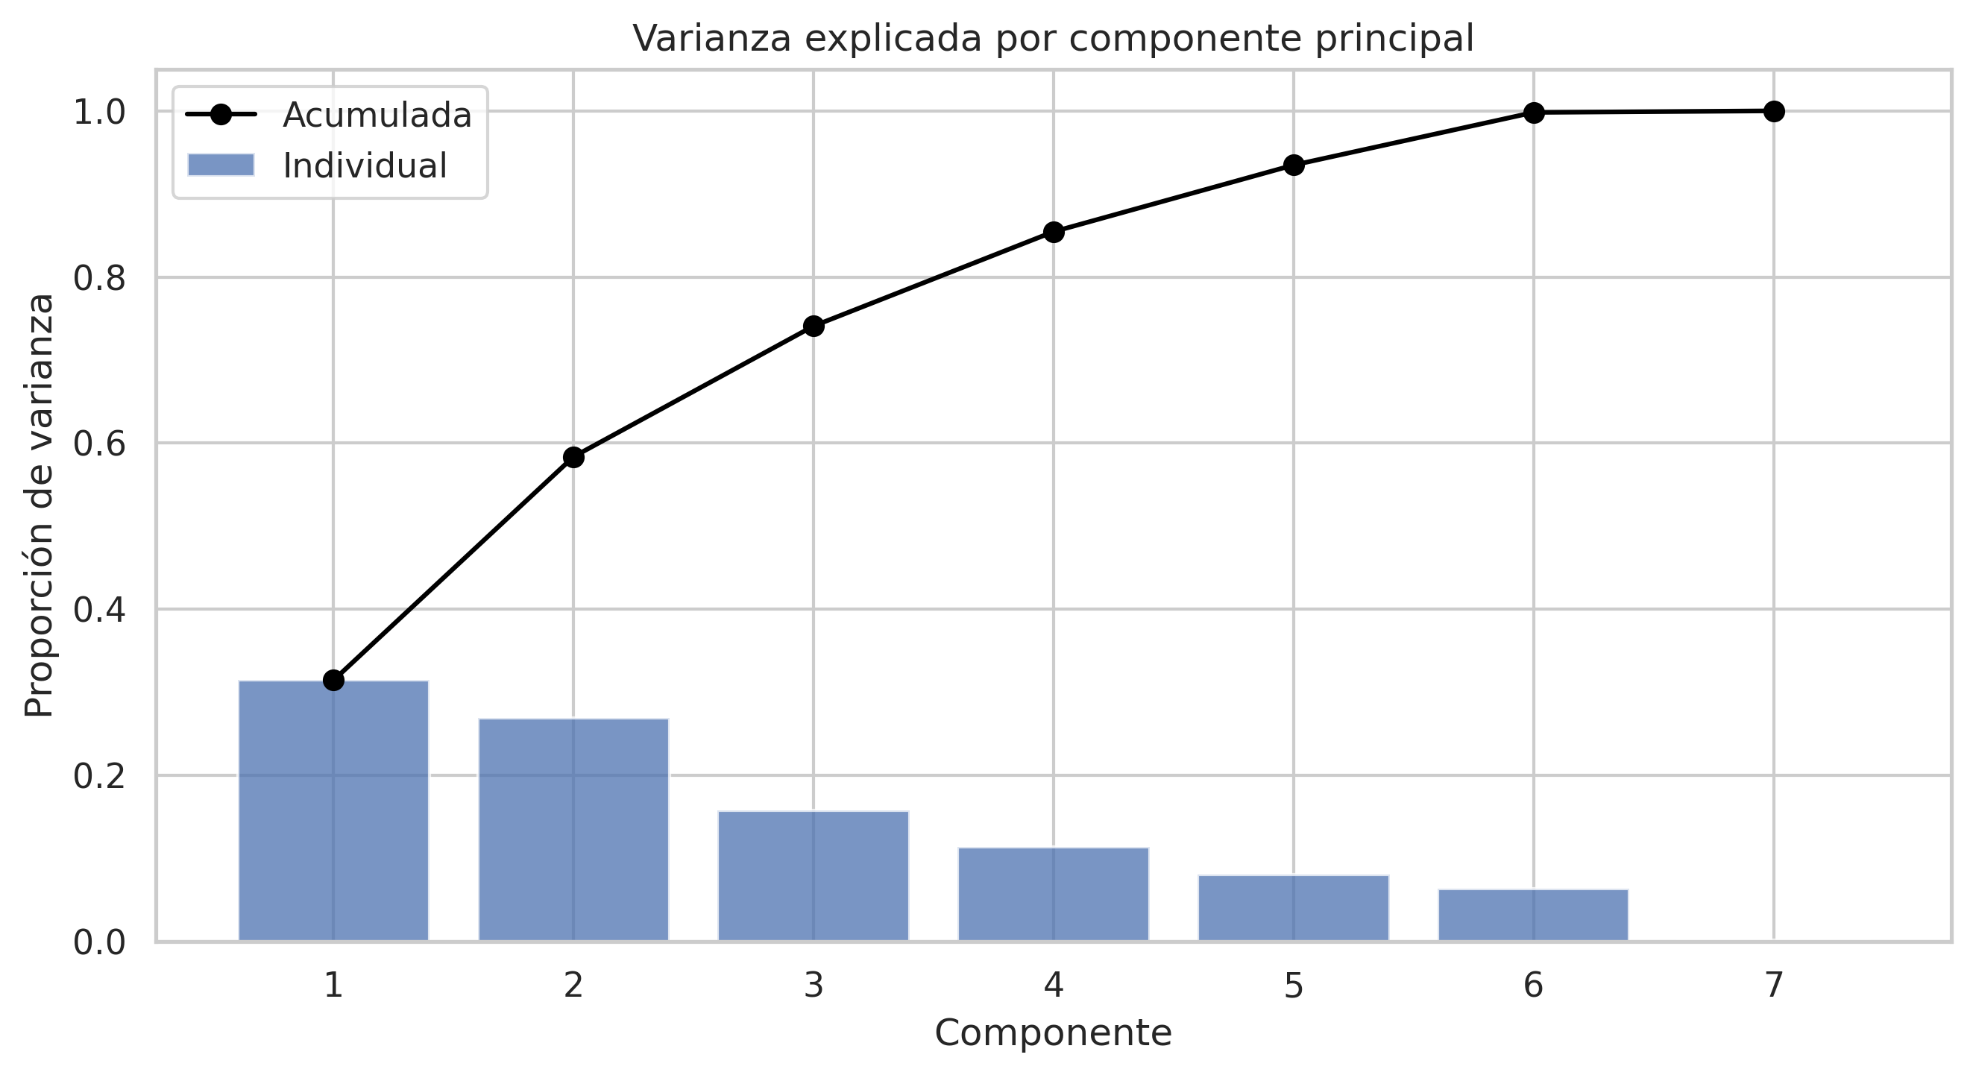

APÉNDICE D. Método del codo para K-modes

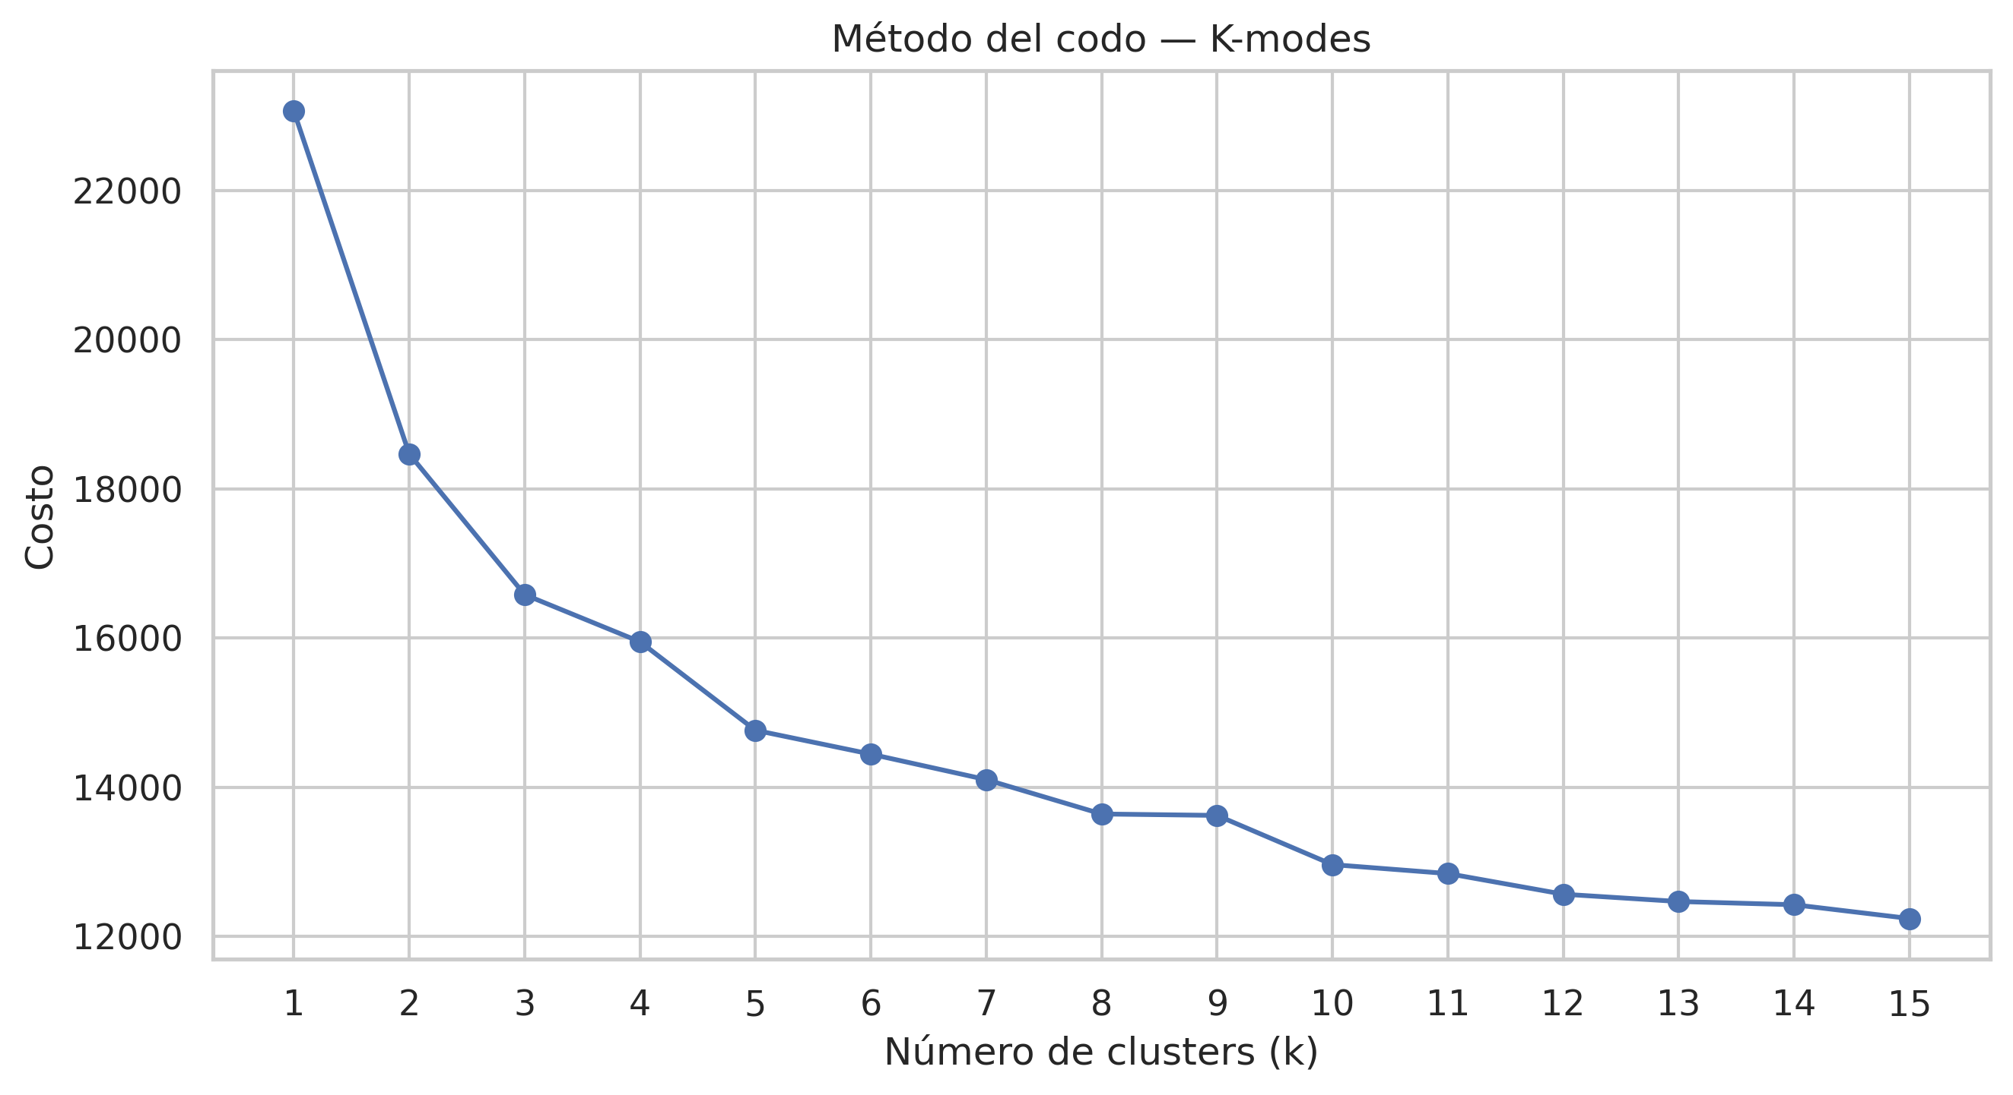

APÉNDICE E. Uso de inteligencia artificial
La inteligencia artificial fue útil para estructurar el flujo de limpieza, traducir la consigna en funciones reproducibles y revisar decisiones metodológicas como la estandarización, el muestreo para el clustering jerárquico y la prevención de fuga de información. La parte que exigió mayor criterio humano fue construir años de educación, interpretar códigos especiales de la EPH y distinguir entre agrupamiento no supervisado y clasificación. Las interpretaciones finales se basan en los resultados realmente obtenidos y deben ser revisadas por el grupo.

10. Prompts
Herramienta utilizada: copilot y Chatgpt.
1. Hola, quiero que me ayudes con mi trabajo del curso de programación sobre la EPH
2. Análiza la siguiente información y ayudame a estructurar el trabajo. Ten en cuenta que la resolución es el Colab
3. Ayudame a explicar los principales resultados del PCA.
4. Ayudame a interpretar esa parte.

11. Tiempo total
Tiempo total aproximado dedicado al trabajo: 10 horas.

